Фамилия, имя___________________________________________________

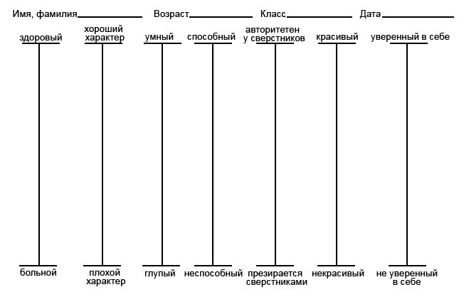
1. Я быстро устаю (да, нет).
2. Думаю, что у меня дела лучше, чем у некоторых ребят (да, нет).
3. Я чувствую себя свободнее (да, нет).
4. У меня появились головокружения/слабость/подташнивание (да, нет).
5. Учителя недовольны мной (больше замечаний) (да, нет).
6. Мне не хватает уверенности в себе (да, нет).
7. Я чувствую себя в безопасности (да, нет).
8. Я избегаю трудностей (да, нет).
9. Я могу легко расстроиться и даже заплакать (да, нет).
10. У меня стало больше конфликтов (да, нет).
11. Домашние задания стали интереснее (да, нет).
12. Я хуже понимаю объяснения учителей (да, нет).
13. Я долго переживаю неприятности (да, нет).
14. Я не высыпаюсь (да, нет).
15. Хочу, чтобы в 5-м классе учили прошлогодние учителя (да, нет).

Методика диагностики уровня самооценки личности (Г.Н. Казанцева)

1 | 3 | 5 | 7 | 9 | 11 | 13 | 15 | 17 | 19
2 | 4 | 6 | 8 | 10 | 12 | 14 | 16 | 18 | 20

№ | Суждение | Никогда | Почти  никогда | Часто | Почти  всегда
21 | У меня бывает приподнятое настроение | 1 | 2 | 3 | 4
22 | Я бываю раздражительным | 1 | 2 | 3 | 4
23 | Я легко расстраиваюсь | 1 | 2 | 3 | 4
24 | Я хотел бы быть таким же удачливым, как и другие | 1 | 2 | 3 | 4
25 | Я сильно переживаю неприятности и долго не могу о них забыть | 1 | 2 | 3 | 4
26 | Я чувствую прилив сил и желание работать | 1 | 2 | 3 | 4
27 | Я спокоен, хладнокровен и собран | 1 | 2 | 3 | 4
28 | Меня тревожат возможные трудности | 1 | 2 | 3 | 4
29 | Я слишком переживаю из-за пустяков | 1 | 2 | 3 | 4
30 | Я бываю вполне счастлив | 1 | 2 | 3 | 4
31 | Я все принимаю близко к сердцу | 1 | 2 | 3 | 4
32 | Мне не хватает уверенности в себе | 1 | 2 | 3 | 4
33 | Я чувствую себя беззащитным | 1 | 2 | 3 | 4
34 | Я стараюсь избегать критических ситуаций и трудностей | 1 | 2 | 3 | 4
35 | У меня бывает хандра | 1 | 2 | 3 | 4
36 | Я бываю доволен | 1 | 2 | 3 | 4
37 | Всякие пустяки отвлекают и волнуют меня | 1 | 2 | 3 | 4
38 | Бывает, что я чувствую себя неудачником | 1 | 2 | 3 | 4
39 | Я уравновешенный человек | 1 | 2 | 3 | 4
40 | Меня охватывает беспокойство, когда я думаю о своих делах и заботах | 1 | 2 | 3 | 4

